Cifrado afín

**resumen**:

El cifrado afín es un tipo de cifrado de sustitución mono alfabética en la que cada a cada letra se le asigna una posición numérica se cifra mediante una función matemática simple y se convierte de nuevo en una letra. La fórmula utilizada significa que cada letra se cifra en otra letra y viceversa.

**Introducción:**

Para a ser el cifrado se usa la siguiente formula $B=\left(a*x+b\right)*n$ donde (a) y (b) son las claves ,(n) es el número del alfabeto que se ha usado y x el número de la letra que se está cifrando y para el descifrado se usa la siguiente formula $M=\left(c-b\right)*inv(a,b)$%n

**Ejemplos:**

Imagen 2

Imagen 1

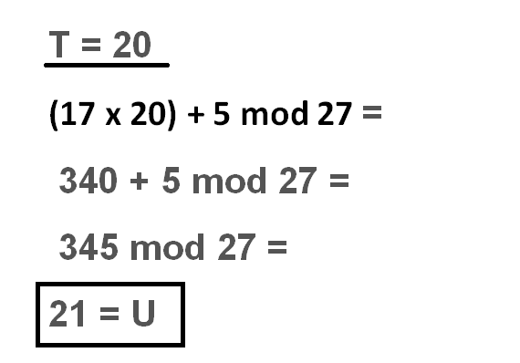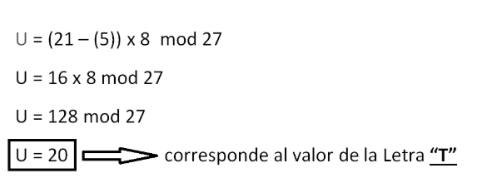

En la imagen 1 se muestra de cómo se hace el cifrado donde la clave es (17,5) y se intercambian las variables con la formula dando como resultado el cifrado de la letra T a una U.

En la imagen 2 se muestra de cómo se descifra el anterior ejercicio donde la inversa de(17,27)es 8 se remplaza en la formula y logramos descifrar la anterior letra.

**Referencias:**

* <https://www.taringa.net/+crypto/aprende-criptografia-cifrado-afin-con-este-post_hrsge>.(imagen1.imagen2)
* <https://es.wikipedia.org/wiki/Cifrado_af%C3%ADn>
* James L. Hein,Discrete Structures, Logic and computability.pp